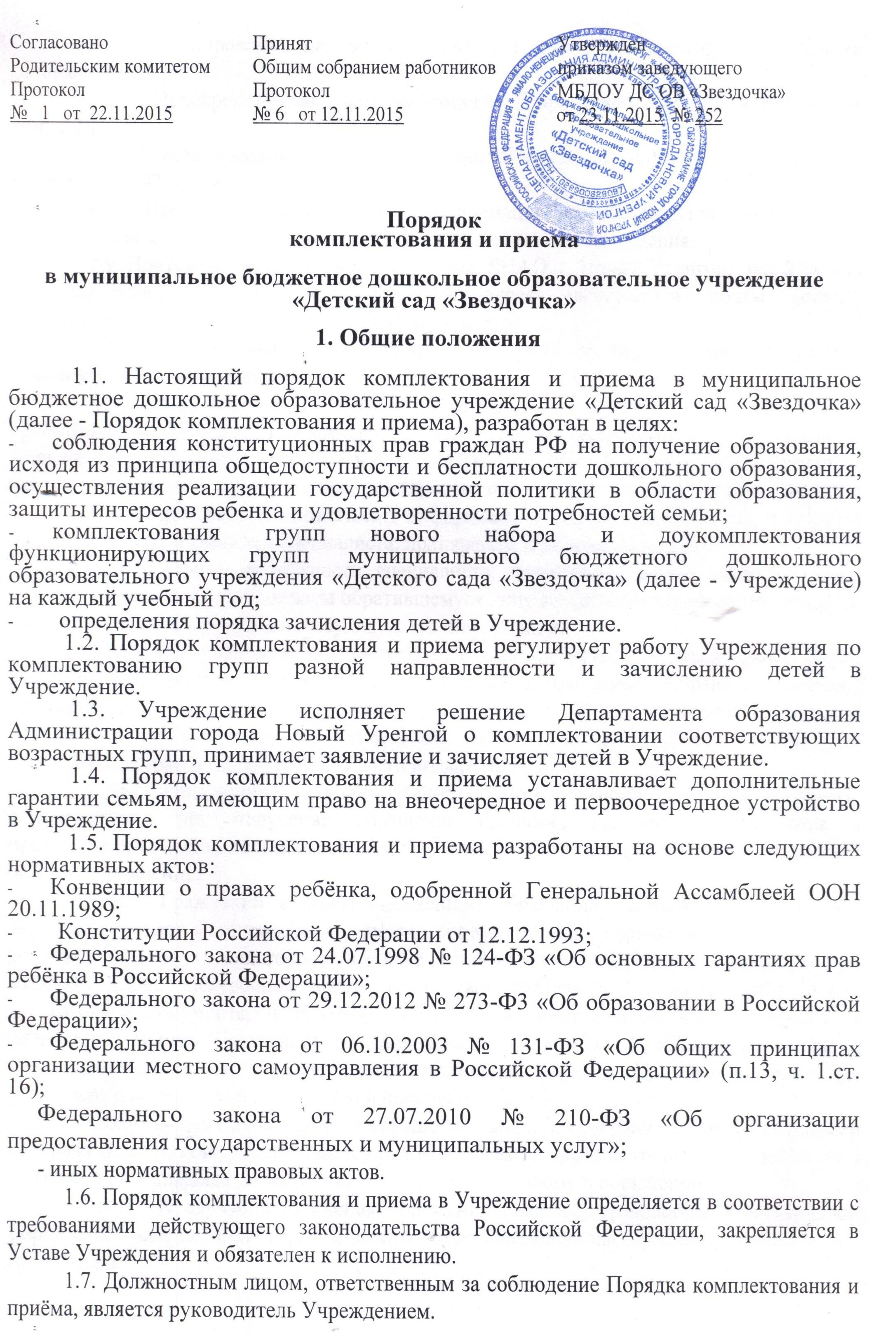
1.8. Информирование населения города о Порядке комплектования и приема осуществляется:
1.8.1. Непосредственно администрацией Учреждения в пределах своей компетенции;
1.8.2. С использованием средств телефонной связи по телефонам: МБДОУ «ДС«Звездочка» - 97-39-14;
1.8.3. Посредством размещения в информационно-телекоммуникационной сети «Интернет» на сайте Учреждения, на стендах в помещениях Учреждения.
1.9. Почтовый адрес Учреждения: 629303, ЯНАО, г. Новый Уренгой, мкр. Мирный д.7, строение 3, тел. (3494) 97-39-14, адрес электронной почты (сайта): http://zvezdocka.ucoz.ru/, zvezdochkaNUR@yandex.ru
1.10. Информирование заявителей проводится в трех формах: в устной, письменной и в электронной.
1.10.1. При ответах на телефонные звонки и обращений заявителей лично в приёмные часы специалисты Учреждения, участвующие в предоставлении информации о Порядке комплектования и приема в Учреждение, подробно и в вежливой (корректной) форме информируют обратившихся по вопросам, входящим в их компетенцию. Ответ на телефонный звонок должен начинаться с информации о наименовании органа, в который поступил звонок, и фамилии специалиста, принявшего телефонный звонок.
1.10.2. При невозможности специалиста, принявшего звонок, самостоятельно ответить на поставленные вопросы обратившемуся лицу сообщается телефонный номер, по которому можно получить интересующую его информацию.
1.10.3. В случае если для подготовки ответа требуется продолжительное время, специалист, осуществляющий устное информирование, предлагает направить обращение (запрос) о предоставлении в письменной или в электронной форме информации о Порядке комплектования и приема в Учреждение, либо назначает другое удобное для заинтересованного лица время для устного информирования.
1.10.4. Письменное информирование о Порядке комплектования и приема осуществляется при получении обращения (запроса) заинтересованного лица о предоставлении письменной информации по вопросам комплектования групп и зачисления детей в Учреждение.
1.10.5. Гражданин в своем письменном обращении (запросе) в обязательном порядке указывает фамилию, имя, отчество соответствующего должностного лица, либо должность соответствующего лица, а так же свои фамилию, имя, отчество (последнее -при наличии), адрес электронной почты, если ответ должен быть направлен в форме электронного документа, и почтовый адрес, если ответ должен быть направлен в письменной форме. Гражданин в праве приложить к такому обращению (запросу) необходимые документы и материалы в электронной форме либо направить указанные документы и материалы или их копии в письменной форме.
1.10.6. Письменный ответ на обращение (запрос), содержащее фамилию и номер телефона исполнителя, подписывается руководителем, в адрес которого было направлено обращение, и направляется по почтовому адресу, указанному в обращении.
1.10.7. В случае поступления обращения (запроса) гражданина в электронной форме ответ направляется в форме электронного документа на адрес электронной почты гражданина.
1.10.8. В случае если в обращении о предоставлении письменной информации не указаны фамилия заинтересованного лица, направившего обращение (запрос), и почтовый адрес, по которому должен быть направлен ответ, ответ на обращение (запрос) не даётся.
- Порядок комплектования и приема

  - Порядок комплектования и приема включают в себя следующие действия:
- прием направления для зачисления в Учреждение, выданного специалистом Департамента образования Администрации города Новый Уренгой;
- прием заявления от родителей (законных представителей) о зачислении детей в Учреждение (приложение 1);
- зачисление ребенка в Учреждение.
2.2. Комплектование Учреждения на новый учебный год проводится Департаментом образования Администрации города Новый Уренгой в период с 01 мая по 31 августа ежегодно. Новый набор детей соответствует количеству высвободившихся мест в возрастных группах по нормативам, установленным постановлением Главного Государственного санитарного врача РФ от15.05.2013 «Об утверждении Сан ПиН 2.4.1.3049–13 «Санитарно–эпидемиологические требования к устройству, содержанию и организации режима работы дошкольных образовательных организаций».
2.3. Доукомплектование групп может проводиться в течение всего года при наличии в Учреждении высвободившихся мест.
2.4. Основанием для начала формирования списочного состава групп общеразвивающей направленности нового набора является наличие в Учреждении подготовительных групп, выпускающих воспитанников в конце учебного года. Специалист Департамента образования Администрации города Новый Уренгой при подготовке к комплектованию дошкольных организаций и формированию списков:
- собирает информацию от руководителя Учреждения о количестве освобождающихся групп, количестве мест в каждой комплектуемой группе в соответствии с нормативными требованиями, наличии условий в группах для содержания детей определённого возраста; направление в Учреждение выданное Департаментом образования Администрации города Новый Уренгой;
- свидетельство о рождении (оригинал предоставляется в целях подтверждения предоставленных сведений);
- оригинал паспорта одного из родителей (законных представителей) с целью установления личности заявителя;
- медицинская справка о состоянии здоровья ребенка с заключением о возможности посещения Учреждения (форма №026/У-2000).
2.5. Дети с ограниченными возможностями здоровья, дети-инвалиды принимаются в Учреждение только с согласия родителей (законных представителей).
2.6. Руководитель Учреждения:
- устанавливает личность заявителя, проверяя документ, удостоверяющий личность; проверяет наличие всех необходимых документов в соответствии с перечнем настоящего порядка комплектования и приема;
- при установлении фактов отсутствия необходимых документов, уведомляет заявителя о наличии препятствий для дальнейшего их приёма и рассмотрения, объясняет заявителю о выявленных недостатках в представленных документах и предлагает принять меры по их устранению;
- при установлении соответствия представленных документов, уведомляет заявителя об их принятии;
- оформляет договор об образовании по образовательным программам дошкольного образования Учреждения с родителями (законными представителями) воспитанника (далее–договор), форма которого разрабатывается и утверждается самостоятельно, регистрирует его в журнале регистрации договоров о взаимодействии с родителями (законными представителями) воспитанников (приложение № 2 к настоящему Порядку комплектования и приема). В договор включаются взаимные права, обязанности и ответственность сторон, возникающие в процессе воспитания, обучения, развития, присмотра, ухода и оздоровления детей, длительность пребывания ребенка в Учреждении, а также расчет размера платы, взимаемой с родителей (законных представителей) за содержание ребенка в Учреждении. Подписание договора является обязательным как для Учреждения, так и для родителей (законных представителей). Договор составляется в двух экземплярах, один экземпляр хранится в Учреждении, второй – у родителей (законных представителей) ребенка;
- знакомит родителей (законных представителей) ребёнка, принимаемого в Учреждение, с Уставом, лицензией на правоведения образовательной деятельности, образовательными программами, реализуемыми в Учреждении, иными локальными актами Учреждения, регламентирующими организацию образовательного процесса; издаёт приказ о зачислении ребёнка в соответствующую группу Учреждения.
2.7. Приказ о зачислении ребенка в Учреждение издается руководителем после подписания договора с родителями (законными представителями), но не позднее чем через три дня со дня принятия решения о зачислении ребенка в Учреждение.
2.8. При зачислении детей в группу нового набора в распорядительной части приказа должно содержаться указание:
- об открытии соответствующей возрастной группы определенной направленности;
- о зачислении в данную группу детей, список которых оформляется приложением к приказу, на период, установленный договором.
2.9. При зачислении детей в действующую группу указывается группа, в которую зачисляется ребенок. При большом количестве детей, зачисляемых в Учреждение, сведения о детях могут быть оформлены приложением к приказу. В случае зачисления небольшого количества детей допускается сведения о детях включать непосредственно в текст приказа.
2.10. Издание приказа о зачислении ребенка в Учреждение является основанием для регистрации сведений о принятых в Учреждение детях и их родителях (законных представителях) в Книге учета движения детей (приложение № 3 к настоящему Порядку комплектования и приема), предназначенной для контроля за движением контингента детей. Листы Книги учета движения детей нумеруются, брошюруются и скрепляются подписью руководителя, печатью Учреждения.
2.11. Приём детей в Учреждение осуществляется в возрасте от 1 года 6 месяцев до 8-ми лет.
2.12. Приём детей в Учреждение на новый учебный год осуществляется в период с 01 сентября ежегодно.
2.13. При приёме в Учреждение не допускается:
- тестирование детей, в том числе при переводе их в следующую возрастную группу;
- отбор в зависимости от пола, национальности, языка, а также социального происхождения, имущественного положения, отношения к религии, убеждений их родителей (законных представителей).

3. Порядок отчисления детей из Учреждения

3.1. Отчисление воспитанников из Учреждения производится по следующим основаниям:
- письменное заявление родителей (законных представителей);
- наличие медицинских противопоказаний к посещению ребенком Учреждения;
- в связи с достижением воспитанником предельного возраста, установленного для данного типа Учреждения;
- в связи с переводом воспитанника в другое учреждение.
3.2. Отчисление воспитанника из Учреждения производится на основании приказа руководителя.
3.3. Руководитель Учреждением в трёхдневный срок информирует Департамент образования Администрации города Новый Уренгой об отчислении воспитанника из Учреждения.

Приложение 1

к порядку комплектования и приема в муниципальное
бюджетное дошкольное образовательное учреждение
«Детский сад«Звездочка»

Заведующему
МБДОУ «ДС«Звездочка»
Панской Т.В.
___________________________________
(Ф.И.О. родителя, законного представителя)
Контактные данные:
Адрес места жительства:
_________________________________________
Телефон: __________________________
E-mai: __________________________
ЗАЯВЛЕНИE
Прошу Вас зачислить моего ребенка _____________________________________________________________________________
(фамилия, имя, отчество ребенка)
_____________________________________________________________________________
(дата и место рождения)
в группу №______________________________________ направленности на основании направления Департамента образования Администрации города Новый Уренгой
от _____________ г. № _____________________________.

К заявлению прилагаю следующие документы:
Наименование документов | Отметка о наличии
Согласие на обработку персональных данных, приложения к ним.
Документы на оформление компенсации части родительской платы (копия паспорта, номер лицевого счета карты «Газпромбанк»)
Копия свидетельства о рождении ребенка
_________________ ____________________ ___________________________
дата подпись расшифровка подписи
На обработку персональных данных согласен (на)  С Уставом, лицензией аккредитацией локальными актами ДОУ ознакомлен (а) | ___________________________________  ___________________________________
___________________________________________________________________________
Принято от ___________________________________________________________________

Наименование документов | Отметка о наличии
Согласие на обработку персональных данных, приложения к ним.
Документы на оформление компенсации части родительской платы.
Копия свидетельства о рождении ребенка

Заведующий Т.В. Панская
Приложение 2

к порядку комплектования и приема в
муниципальное бюджетное дошкольное
образовательное учреждение «Детский сад
«Звездочка»

Журнал регистрации
договоров о взаимодействии с родителями (законными представителями) воспитанников

№ договора | Дата договора | Ф.И.О. ребенка | Ф.И.О. родителей (законных представителей) | Дата рождения | №, название группы | №, дата направления

Приложение 3

к порядку комплектования и приема в
муниципальное бюджетное дошкольное
образовательное учреждение «Детский сад
«Звездочка»

Книга учета движения детей

№ п/п | Ф.И.О. воспитанника | Дата рождения | Сведения о родителях |  | Дата  поступления, № приказа | Дата и причина выбытия, № приказа
 |  |  | Ф.И.О. матери | Ф.И.О. отца

